1.
Упростите выражение 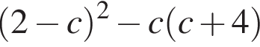, найдите его значение при 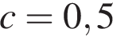. В ответ запишите полученное число.
2.
Найдите значение выражения 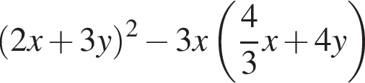 при 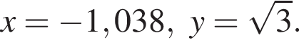
3.
Упростите выражение 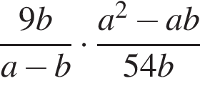 и найдите его значение при 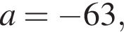 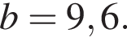 В ответе запишите найденное значение.
4.
Найдите значение выражения при 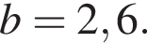
5.
Найдите 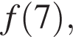 если 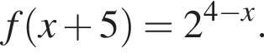
6.
Найдите f(1), если f(x − 2) = 85 − x.
7.
Найдите значение выражения 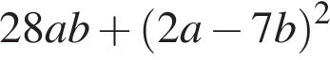 при 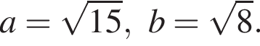

1.
Упростите выражение 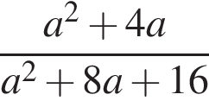 и найдите его значение при 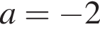. В ответ запишите полученное число.
2.
Упростите выражение 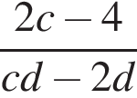 и найдите его значение при 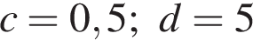. В ответ запишите полученное число.
3.
Упростите выражение 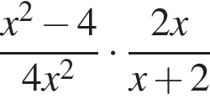 и найдите его значение при 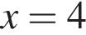. В ответ запишите полученное число.
4.
Представьте в виде дроби выражение 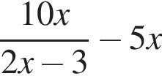 и найдите его значение при 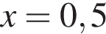. В ответ запишите полученное число.
5.
Упростите выражение 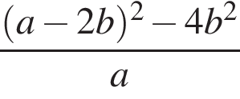 и найдите его значение при 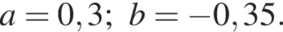
6.
Найдите значение выражения 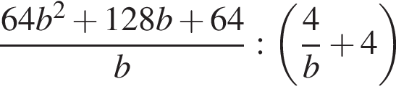 при 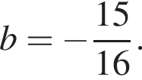
7.
Найдите значение выражения 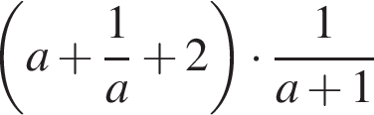 при 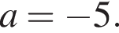
8.
Найдите значение выражения 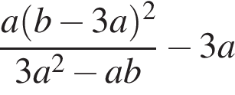 при 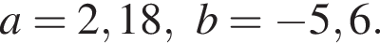
9.
Упростите выражение 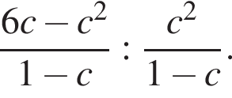 и найдите его значение при 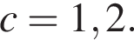 В ответе запишите найденное значение.
10.
Упростите выражение 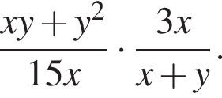 и найдите его значение при 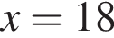 и 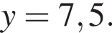 В ответе запишите найденное значение.
11.
Найдите значение выражения 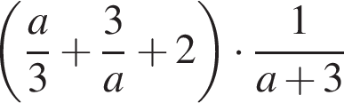 при а = 6.
12.
Сократите дробь 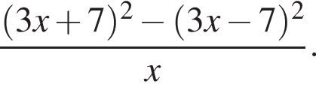
13.
Найдите значение выражения 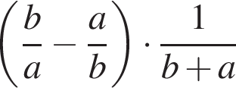 при 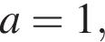 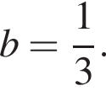
14.
Найдите значение выражения 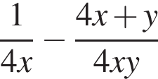 при 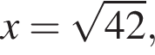 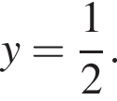
15.
Найдите значение выражения 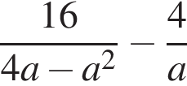 при 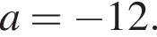
16.
Найдите значение выражения 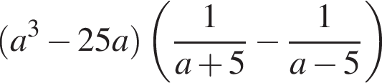 при 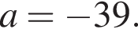
17.
Найдите значение выражения 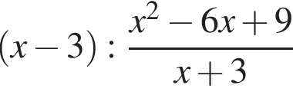 при 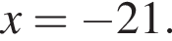
18.
Найдите значение выражения 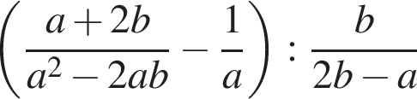 при 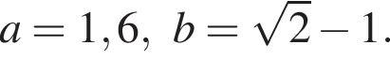
19.
Найдите значение выражения 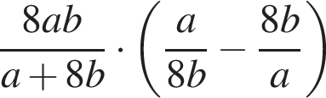 при 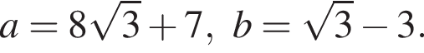
20.
Найдите значение выражения 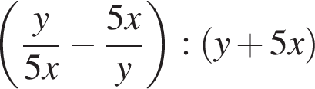 при 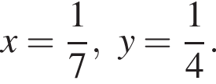
21.
Найдите значение выражения 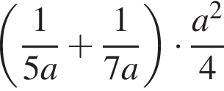 при a = 7,7.
22.
Упростите выражение 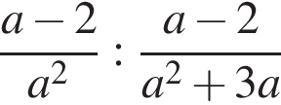 и найдите его значение при a = 1,5. В ответе запишите найденное значение
1.
Найдите значение выражения 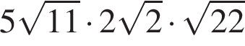.
2
Найдите значение выражения 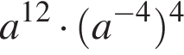 при 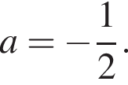
3.
Упростите выражение 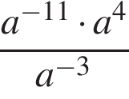 и найдите его значение при 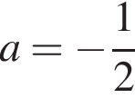. В ответе запишите полученное число.
4.
Чему равно значение выражения 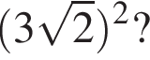
5
Найдите значение выражения 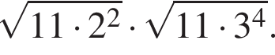
6.
Найдите значение выражения 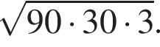
7.
Найдите значение выражения 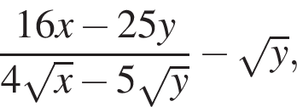 если 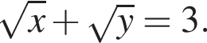
8.
Найдите значение выражения: 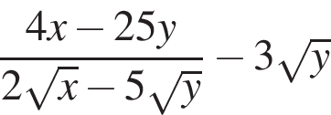, если 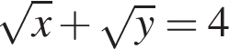
9.
Найдите значение выражения 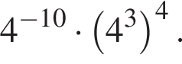
10.
Найдите значение выражения 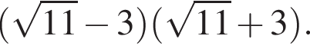
11.
Найдите значение выражения 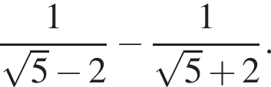
12
Найдите значение выражения 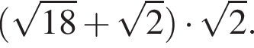
13.
Найдите значение выражения 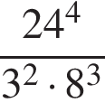.
14.
Найдите значение выражения 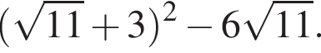
15.
Сколько целых чисел расположено между 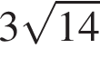 и 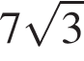?
16.
Сколько целых чисел расположено между 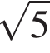 и 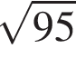?
17.
Найдите значение выражения 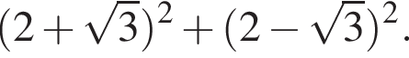
18
Найдите значение выражения 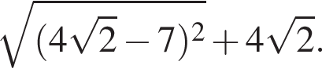
19
Найдите значение выражения 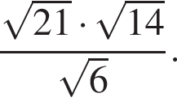
20.
Найдите значение выражения 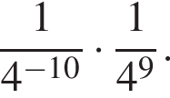
21.
Найдите значение выражения 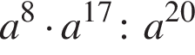 при 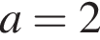.
22.
Найдите значение выражения 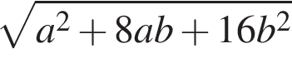 при 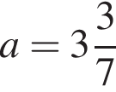 и 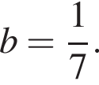
23.
Найдите значение выражения 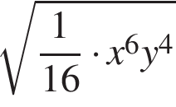 при 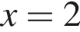 и 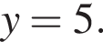
24.
Найдите значение выражения 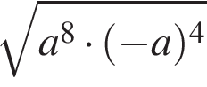 при a = 2.
25.
Сократите дробь 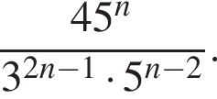
26.
Найдите значение выражения 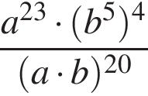 при и 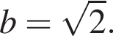
27.
Найдите значение выражения 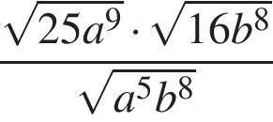 при a = 4 и b = 7.

